Тема: «Правописание разделительного Ъ знака» (Новая тема.)
Русский язык. Учебник. стр. 104-113.

На что обратить внимание детей:
- стр. 105 (Продолжи высказывания),
- стр. 106 – 107 (Правило о правописании Ь),
- стр. 108 (Сравни пары слов, где пишется Ъ знак, а где нет),
- стр. 109-110 (Объясни, что она (летучая мышь) хочет тебе сказать – внизу стр.)
- стр. 112 – 113 (Скажи всё правило целиком).

Правило.

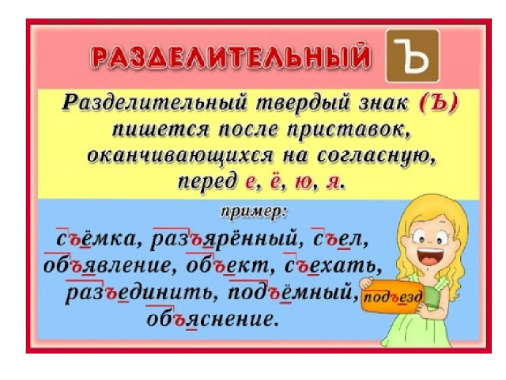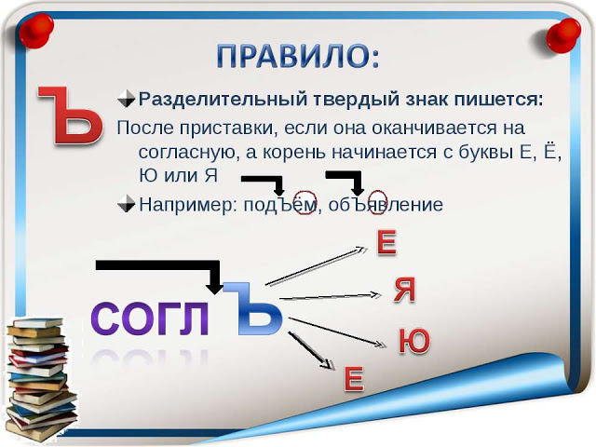

9 апреля
Домашняя работа
Упражнение 3. Спишите, вставляя пропущенные орфограммы. Докажите, почему вставили Ь или Ъ знаки.

Например: подъёмный, вьюн

Под…ём флага, з…лёный в..юн, в...езжать в лес, п...ют м…л…ко, с…л…в...иная трель, беспокойные мур…в...и, с…ёжился от хол…да, раз...ярённый ле…, с...ехать с кв…ртиры, в...ездные документы, раз...ёмная молния, с...едобная тра…ка, пит...евая в…да, точ…ное об...яснение.

Упражнение 4. Распредели слова в 2 столбика. Докажите, почему вставили Ь или Ъ знаки.
С…язвил, солов…и, с…ежился, ненаст…е, ател…е, из...ян, печен…е, раз…единить, в…юн, пред…явить, грозд…я, чут…ё, бур…ян, вз…ерошить, раз…яснить, свин…я, об…ём, в…езд, с…ем.

Словарные слова: в…скр…сен…е, г…зета, г…р…д, г…р…шина, груп...а, девоч…ка, д…журный, д…ревня, д…ректор, до св…дания

